**Дата: 06.02.2025 Фізична культура Клас: 4-Б Вчитель: Таран Н.В.**

**Тема: Організаційні вправи , загальнорозвивальні вправи. Різновиди ходьби. Різновиди бігу. Передачі набивного м’яча із різних вихідних положень. Рухливі ігри.**

**Хід уроку**

***Під час дистанційного навчання дуже не хочеться вставати з ліжка, особливо дітям. Для того, щоб ранок розпочинався з користю, рекомендуємо зайнятись разом зарядкою. І корисно і приємно. У сьогоднішніх відео діти виконають ряд фізичних вправ, які легко виконувати вдома. Ніяке обладнання чи спортзал не потрібно!***

**1.Пригадайте правила техніки безпеки під час занять фізкультурою:**

[**https://www.youtube.com/watch?v=RQ2KUUupuFU**](https://www.youtube.com/watch?v=RQ2KUUupuFU)

**2. Організаційні вправи та загальнорозвивальні вправи:**

[**https://www.youtube.com/watch?v=qgFe69D9YtY**](https://www.youtube.com/watch?v=qgFe69D9YtY)

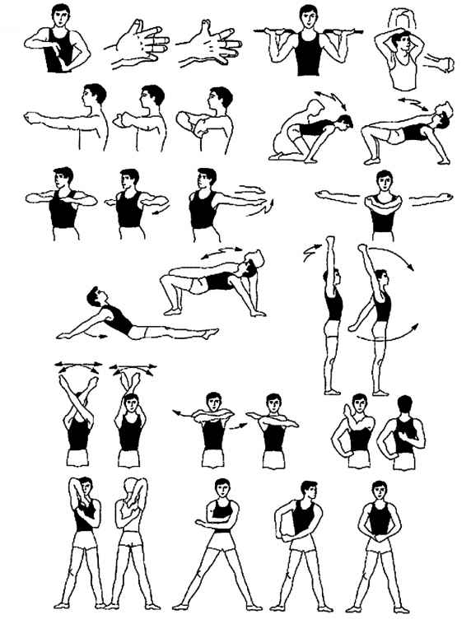

**3. Різновиди ходьби:**

[**https://www.youtube.com/watch?v=epLKAqyegdY**](https://www.youtube.com/watch?v=epLKAqyegdY)

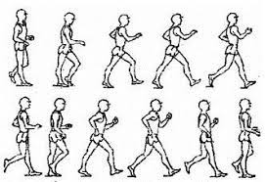

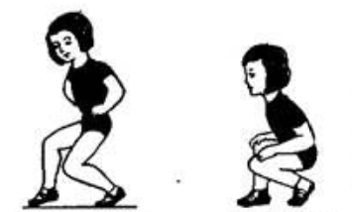

**4. Різновиди бігу :**

[**https://www.youtube.com/watch?v=aCiC0XfXe_w**](https://www.youtube.com/watch?v=aCiC0XfXe_w)

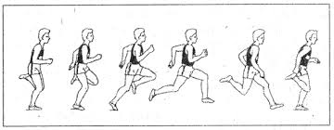

### **5.Передачі набивного м’яча із різних вихідних положень.**

<https://www.youtube.com/watch?v=baPwMgpTcKc>

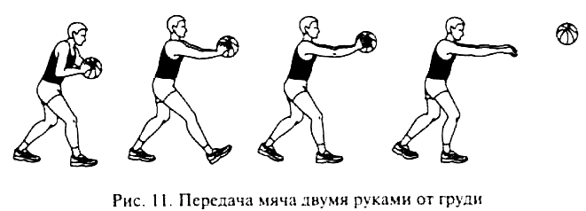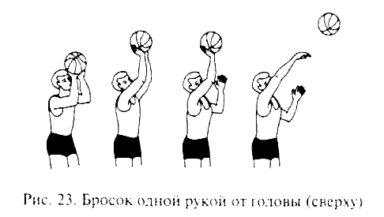

**6. Рухлива гра « Заборонений рух»**

**Правила гри:**

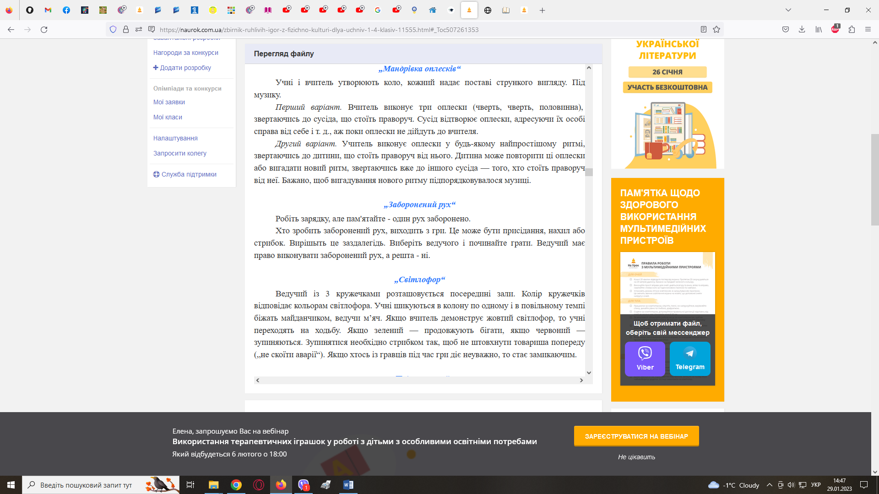



**7. Продовжимо гру веселою руханкою:**

[**https://www.youtube.com/watch?v=9krLNq6MqXg**](https://www.youtube.com/watch?v=9krLNq6MqXg)

***Бажаю гарного настрою та міцного здоров’я!!!***